Технология
6Б класс (20.04.2020)

Тема: Технология изготовления изделий из тонколистового металла и проволоки

Для изучения темы: https://resh.edu.ru/subject/lesson/677/
Перед изготовлением заготовки из металла ее необходимо разметить – нанести на поверхности риски, линии, точки, определяющие контуры детали или места, подлежащие обработке.
Разметка обеспечивает максимальную экономию материала, показывает границы удаления с заготовок припуска материала, необходимую форму детали и ее размеры.
При выполнении разметки применяют разметочные и контрольно-измерительные инструменты: чертилки (Рис.3), кернеры.
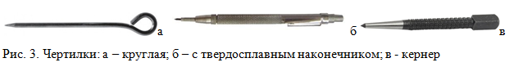
Наряду с разметкой заготовок по чертежу или эскизу применяют разметку по шаблону, который используется при изготовлении деталей и проверки их после обработки. Разметку по шаблону производят при изготовлении большого количества (партий) одинаковых деталей.

Домашнее задание: В рабочую тетрадь написать тему урока и нарисовать инструменты с Рис.3. Присылать работу не нужно!

Технология
6Б класс (23.04.2020)

Тема: Актуальные и перспективные технологии обработки материалов.
Для изучения темы: https://resh.edu.ru/subject/lesson/1066/
На промышленных предприятиях работают специалисты - слесари различных специальностей:
Слесарь механосборочных работ собирает из отдельных деталей и узлов станки, двигатели, автомашины и тракторы. Он проводит на специальных стендах испытания собранных машин и агрегатов, устраняют допущенный брак.
Слесарь-ремонтник производит ремонт и регулировку различного оборудования. В процессе ремонта он изготовляет простые детали и необходимые приспособления, заменяет изношенные детали новыми, испытывает отремонтированное оборудование.
Слесарь-инструментальщик изготовляет и ремонтирует различные инструменты и приспособления. От него требуется высокая точность и качество выполнения работы, умение читать чертежи, разбираться в сложном контрольно-измерительном оборудовании.
За последние годы характер слесарных работ изменился. Тяжёлые ручные работы на многих слесарных операциях сейчас механизированы. Поэтому работа слесаря на современном производстве становится более разнообразной и творческой.

Домашнее задание: В рабочую тетрадь написать тему урока и найти соответствие между понятиями. Ответ сфотографировать и прислать в группу WhatsApp. Указать класс, фамилию, имя!

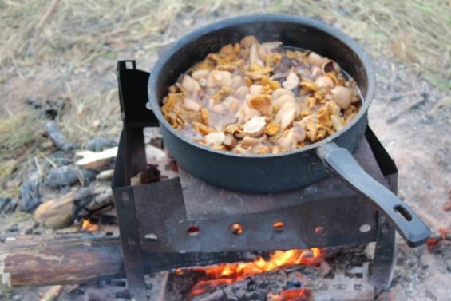1 | А) Вышивка
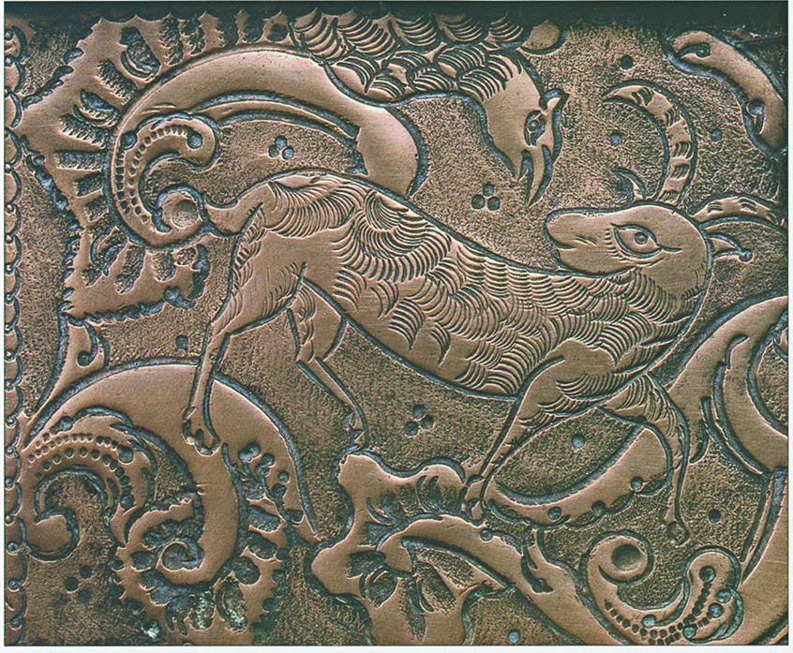2 | Б) Тепловая обработка
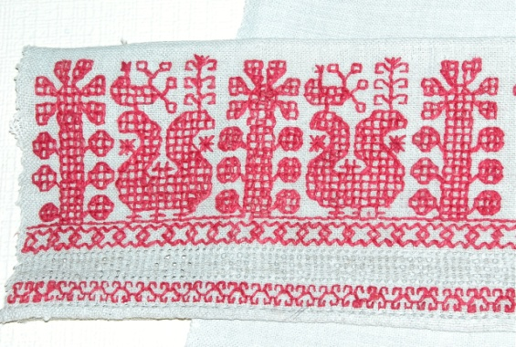3 | В) Чеканка

